**Cartes multiservices : Contrôle des accès physiques**

**Introduction :**

On désigne par contrôle d’accès physique, toutes les solutions qui permettent de contrôler et de réglementer les entrées et sorties des personnes, véhiculées ou non, leurs parcours, dans un bâtiment, dans des salles, sur un parking, sur un site industriel ou sur un chantier, dans un espace abritant des infrastructures cruciales pour l’activité ou des zones dites sensibles. L’objectif de sécurité repose sur l’identification des personnes autorisées à rentrer ou sortir pour empêcher toute intrusion.

Dans le contexte de notre projet, le contrôle des accès physiques se fera par badge. Le principe du contrôle d'accès par lecteur de badge est de gérer les autorisations des individus pour pénétrer dans les différents espaces de l'entreprise. Il permet de surveiller et de mémoriser les flux entrants et sortants dans vos locaux.

**Fonctionnement du lecteur de badge :**

Le lecteur de badge est conçu pour fonctionner seul ou en réseau. Logiciel informatique et bloc d’alimentation sont deux éléments majeurs qui rentrent dans l’installation de ce type de dispositif. Il peut être installé à l’extérieur ou à l’intérieur, suivant les modèles. Sa tolérance aux températures extrêmes et aux intempéries est également variable en fonction des niveaux de gamme.

**-Schéma de fonctionnement**

-Une station d’encodage qui permet de configurer les badges

-Cette station est reliée via un port USB à un ordinateur équipé d’un logiciel de gestion d’accès sécurisé

-L’ordinateur est relié à un hub Ethernet qui permet d’assurer la liaison entre le logiciel et les différentes badgeuses installées dans les locaux

-Le lecteur est également relié à une source d’alimentation électrique.

**-Processus d’identification d’un lecteur de badge**

Le terminal identifie l’individu grâce aux données contenues dans le badge. Via le logiciel informatique il effectue une comparaison entre ces données et les identités autorisées. En dernière phase, il déclenche ou bloque l’accès.

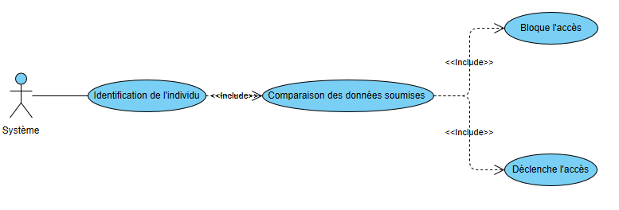

**Les fonctions du contrôle d’accès par badge :**

1. **Authentification**

**Use case**

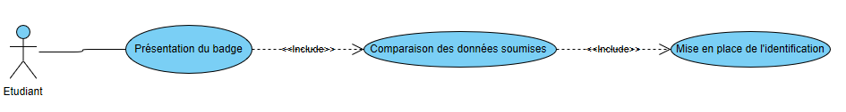

**Description de la fonction**

|  |  |
| --- | --- |
| **Nom :** | Authentification |
| **Préconditions :** | Les données permettant d’identifier les personnes dont l’accès est autorisé sont préalablement collectées dans le système du contrôle d’accès par badge. |
| **Acteurs :** | Étudiants |
| **Description :** | * Une carte est placée sur un lecteur connecté au logiciel * Au moment de la présentation du badge ou de tout élément d’identification, le système compare les données qui lui sont soumises avec celles présentes dans la base de données.   Exceptions :   * Le lecteur ne s’authentifie pas à la carte et un message d’erreur est envoyé |

1. **Autorisation**

**Use case**

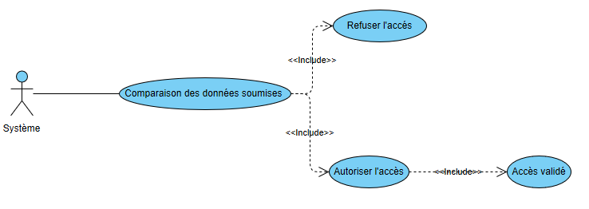

**Description de la fonction**

|  |  |
| --- | --- |
| **Nom :** | Autorisation |
| **Préconditions :** | Présentation du badge ou de tout élément d’identification |
| **Acteurs :** | Étudiants |
| **Description :** | * Une carte est placée sur un lecteur connecté au logiciel * Au moment de la présentation du badge ou de tout élément d’identification * Le système de contrôle d’accès par badge compare les informations qui lui sont présentées avec celles présentes dans sa base de données et décide d’autoriser ou de refuser l’accès * . Si la personne identifiée est autorisée à accéder à la zone sécurisée, alors son accès est validé.   Exceptions :   * La personne est non identifiée et l’accès lui est refusé |

1. **Traçabilité du contrôle d’accès par badge**

Chaque accès étant enregistré, il est possible de suivre le flux des personnes à l’intérieur des locaux de l’entreprise grâce au contrôle d’accès par badge.

Ainsi, il est possible de connaître l’identité et le nombre de personnes ayant eu accès à des locaux sensibles ou réservés.

Les systèmes d’accès sécurisés permettent de détecter rapidement les anomalies ou les intrusions.

Les badges ou cartes étant nominatifs, il est possible de connaître avec précision les mouvements des salariés à l’intérieur de l’entreprise ainsi que la fréquentation des locaux de l’entreprise, à des fins statistiques, notamment.